99年度弘光盃全國各級學校教職員工羽球錦標賽規程
宗 旨：為提倡全民運動，提高羽球運動技術水準，並促進校際教職員間之情誼，特舉辦本比賽。
主辦單位：弘光科技大學體育教學研究中心。
參加資格：凡全國各級學校教職員工，身心健康者，皆可報名參加。
比賽日期：民國99年4月10日(星期六) 上午九時。
比賽地點：弘光科技大學體育館二樓羽球場。
比賽方式：採團體三點雙打制，每點採新制31分，不加分，16分交換場地。空點、單場選手重複，以棄權論。
比賽組別：1.公開組：各級學校之專任教職員工，不限男女、不限隊數，不分性別、年齡，每隊人數含隊長限報8人。
2.競技組：限民國59年3月31日以前出生者，教職員工以校為單位組隊，隊長及隊員限報八人。
3.以上二組，不得重複報名。
報名日期：即日起99年4月2日止(星期五)；郵戳為憑。
報到時間：99年4月10日(星期六) 上午8時至8時40分，未報到者以棄權論。
報名方式：
(一)報名期限：即日起至99年4月2日止(星期五)，逾期不受理(郵戳為憑)。
(二)報名費用：每隊500元整。
1.報名時請連同報名表與報名費(現金或匯票)，親自繳交至報名地點或以郵寄方式報名【匯票抬頭：弘光科技大學】。
2.報名期限內，未繳交報名費與報名表者，視同未完成報名手續，不予以參賽，且不受理現場報名。
(三)郵寄地點：433台中縣沙鹿鎮中棲路34號 弘光科技大學體育教學研究中心
(四)聯絡方式：賴淑惠老師0937718533、王怡菁老師0912124859或(04)26318652
轉6202，網址http://phy.hk.edu.tw/
(五)報名傳真：26527810
抽籤日期：民國99年4月6日(星期二)上午10:00至10:30。
抽籤地點：弘光科技大學健身中心1樓（未到單位由大會代抽，抽籤結果不得異議）。
比賽制度：視參賽隊伍多寡由大會決定。
比賽規則：採中華民國羽球協會最新審定之規則。
比賽用球：國內比賽用球。
獎 勵：各組取前三名之隊伍頒發獎盃與獎品。
附 則：1.各選手請攜帶教職員工證等相關證件，以茲證明身分。
2.各校報名表請蓋人事單位章戳(如未蓋者不予報名)。
3.參賽者請自行投保，競賽中如發生運動傷害，由個人投保之保險公司處理。
4.本辦法如有未盡事宜，得隨時經大會修正公佈之。
本校交通路線圖：
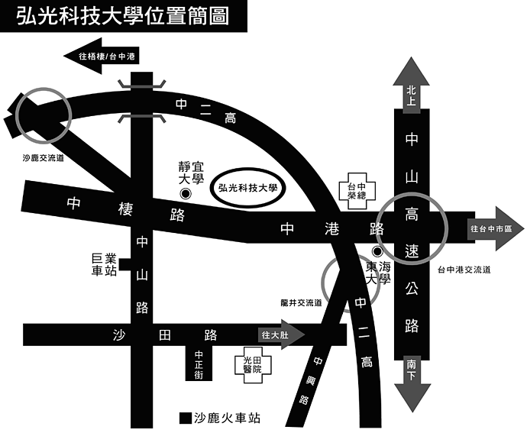

99年度弘光盃全國各級學校教職員工羽球錦標賽報名表

公開組報名表
校名 |  |  |  |  |  | 人事單位
人員 | 姓名 |  | 出生年月日(民國) | 身分證字號 |  | 人事單位
領隊
隊長
教練
隊員 | 1.
隊員 | 2.
隊員 | 3.
隊員 | 4.
隊員 | 5.
隊員 | 6.
隊員 | 7.
聯絡人 |  | 電話 |  | E-mail
地址
報名費 | □現金 元 ； □匯票 元
代訂便當  (若需代訂請填寫) | □葷 共 個；□素 共 個  （便當每個60元，請於報到時繳交）
備註 | 1.報名表下載網址http://phy.hk.edu.tw/  2.以校為單位，每人限報一隊，跨隊參賽，成績不計。  3.參賽者保證身心健康，志願參加比賽，競賽中若發生任何意外事件，由本人自行投保之保險公司負責。

99年度弘光盃全國各級學校教職員工羽球錦標賽報名表

競技組報名表
校名 |  |  |  |  |  | 人事單位
人員 | 姓名 |  | 出生年月日(民國) | 身分證字號 |  | 人事單位
領隊
隊長
教練
隊員 | 1.
隊員 | 2.
隊員 | 3.
隊員 | 4.
隊員 | 5.
隊員 | 6.
隊員 | 7.
聯絡人 |  | 電話 |  | E-mail
地址
報名費 | □現金 元 ； □匯票 元
代訂便當  (若需代訂請填寫) | □葷 共 個；□素 共 個  （便當每個60元，請於報到時繳交）
備註 | 1.報名表下載網址http://phy.hk.edu.tw/  2.以校為單位，每人限報一隊，跨隊參賽，成績不計。  3.參賽者保證身心健康，志願參加比賽，競賽中若發生任何意外事件，由本人自行投保之保險公司負責。

